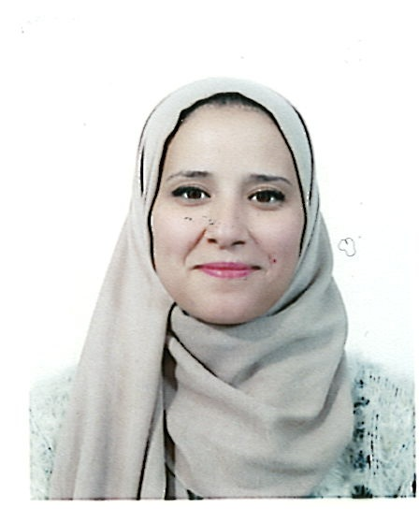

CURRICULUM VITAE

- Etat civil :

Nom : HARIECHE Prénom : IMENE

Date et lieu de naissance : 02-01-1983 Constantine Situation : Marié.

Adresse : Cité kadi Boubakeur BT « c » n°100 Constantine.

Mobile : 0560-31-09-77 e-mails : saadlaoud-imen@hotmail.fr
Grade actuel : maitre assistant classe B Département : Education physique et sportif Faculté : STAPS

2. Diplômes et Titres universitaires

Année | Diplôme soutenu et spécialité | Lieu
2005 | Licence en Education Physique et Sportif | Université de Constantine
2016 | Magistère en théorie et Méthodologie de l’éducation Physique et Sportif | Université de Constantine

3. Langues :

*ARABE : très Bonne maitrise (lu, écrit, parlé) .
*FRANÇAIS : très Bonne maitrise (lu, écrit, parlé) .
*Anglais : Bonne maitrise (lu, écrit, parlé) .

4. Postes administratifs occupés s’il y a lieu

*Septembre 2005 juillet 2005 Professeure d’éducation physique et sportif au sein Du CEM « BOUMERZOUG».
*SEPTEMBRE 2006- Juillet 2012 Professeure d’éducation physique et sportif au sein Du CEM « KATANIA ».
*Mars 2014-SEPTEMBRE 2016: Professeure d’éducation physique et sportif au sein Du CEM « HAMOUDI SAID ».
*SEPTEMBRE 2016 jusqu'à ce jour assistant classe B a l’université d’OUM EL BOUAGI

6. Direction de Thèses

- Nombre de Thèses de magister dirigées et soutenues :
- Nombre de Thèses de Doctorat dirigées et soutenues :
- Nombre de Thèses de Doctorat en cours de direction :

5. Publications internationales des 5 dernières années

6. Expérience dans la Recherche (en tant que chef de projet ou de membre d’une équipe)

Période | Titre du projet | Nom du chef de Projet

